ENFIN LES VACANCES !
COMMISSION SECURITE
FLASH INFO Sécurité – 25 Juin 2021

Il est temps de penser à votre maillot de bain ou bien vos chaussures de montagne….
Mais aussi de prendre les précautions nécessaires pour partir serein.
Les voleurs, eux, ne prennent pas de vacances….
Voici donc quelques petits rappels :
Pensez à l’opération « tranquillité vacances »
Télécharger ici l’imprimé à remplir et à déposer au commissariat avant votre départ. Des rondes seront effectuées par les forces de l’ordre.

Quelques conseils avant de partir : 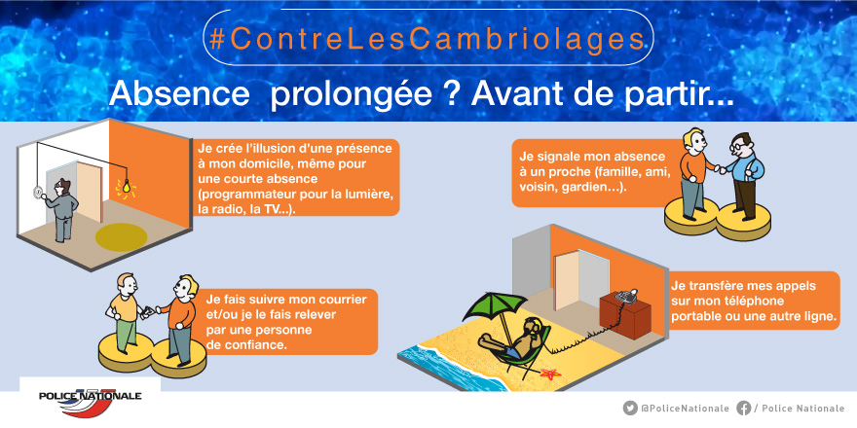
Et aussi :
- Restez discrets sur les réseaux sociaux (ne diffusez pas vos dates et lieux de vacances et veillez à ce que vos enfants fassent de même…)
- Mettez à l’abri vos objets de valeur (bijoux, liquidités…)

Soyez VOISINS VIGILANTS :
Si vos voisins sont absents : ayez un œil attentif afin de prévenir en cas d’événement anormal
Par ailleurs, plusieurs vols par « fausse qualité » se sont produits récemment.
Les modes opératoires sont variés : faux livreur de la Poste, faux policier, fausse connaissance etc…
La vigilance est donc toujours de mise avant de laisser pénétrer une personne inconnue dans sa maison.
Si un policier se présente à votre domicile et que vous avez un doute sur son identité, Il est tout à fait justifié et même recommandé de faire une vérification en appelant le 17 avant de le laisser entrer.

En cas de situation suspecte ou anormale, COMPOSER LE 17
La commission sécurité
https://www.chataigneraie.info/commissions/securite
N’hésitez pas à en parler à vos voisins

